Центр комплексной реабилитации и абилитации детей-инвалидов

Центр комплексной реабилитации и абилитации детей-инвалидов (направление умственная отсталость), созданный на базе ГБОУ «Турунтаевская» СКОШИ, приглашает Вас к тесному сотрудничеству!
Целью работы Центра является предоставление безвозмездных услуг по оказанию консультативно-просветительской деятельности и методической помощи детям, родителям, а также педагогам образовательных учреждений Прибайкальского района по вопросам воспитания, обучения и развития детей выше указанной категории.Организована работа с использованием системы интерактивный пол.
где сразу обозначились два главных направления:
Во-первых, это воздействие и коррекция развития эмоционально-личностных качеств ребенка:
- яркие эмоциональные впечатления с возможностью самовыражения;
- регулирование процесса возбуждения и расслабления;
- реализация потребности взаимодействия и общения;
- развитие познавательных навыков и творческих способностей.
Во-вторых, это стимулирование двигательной активности. Всё занятие предусматривает передвижение ребенка в зоне проекции, использование и тренировку всех двигательных навыков, что создает нагрузку, сопоставимую со значениями физкультурного занятия.

Интерактивная песочница- предназначена для полноценного и разностороннего развития детей. Взаимодействуя с песком, у детей совершается тонкая координация движений, мелкая моторика рук и тактильная чувствительность, что непосредственно влияет на развитие речи и мышления. Занятия с интерактивной песочницей способствуют всестороннему развитию детей с особыми потребностями.

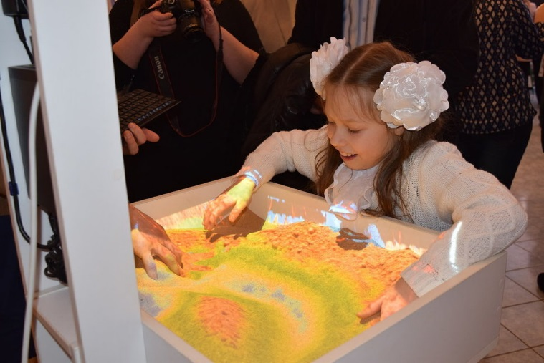
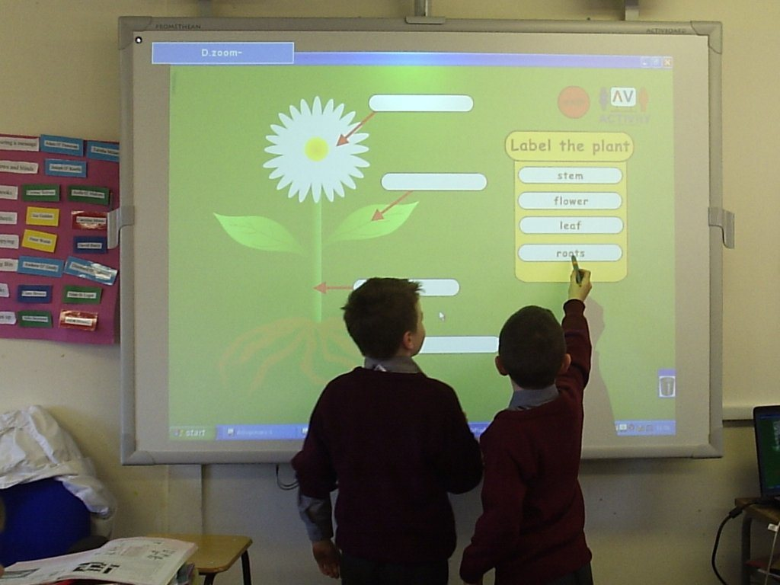

Целью деятельности центра является оказание детям и подросткам с ограниченными возможностями здоровья помощи, способствующей полному или частичному восстановлению способностей к бытовой, общественной и профессиональной деятельности. Деятельность отделения направлена на устранение или возможно более полную компенсацию ограничений жизнедеятельности, вызванных нарушением здоровья со стойким расстройством функций организма, в целях социальной адаптации несовершеннолетних и их интеграции в общество, обучение их родителей (законных представителей) особенностям воспитания и методикам реабилитации.

Находите в себе силы и сохраняйте душевное равновесие. Не изводите себя упрёками. В противном случае велика вероятность того, что ребенок вырастет психологическим монстром, а это неизбежно усилит его социальную дезадаптацию и усугубит страдания. В том, что у вас больной ребёнок вы не виоваты.Воспитывайте в себе новые качества, прежде всего наблюдательность, терпение, самообладанием.Ведите дневник наблюдений за ребёнком, отмечайте малейшие перемены в его состоянии. Дневник с одной стороны, помогает, успокаивая Вас, с другой стороны – способствует правильной организации всей лечебно-коррекционной работы.
ГБОУ « Т У Р У Н Т А Е В С К А Я С К О Ш И »
---------------------------------------------------------- •

Особенности семейного воспитания детей с нарушениями развития
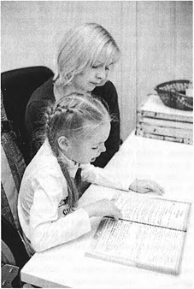

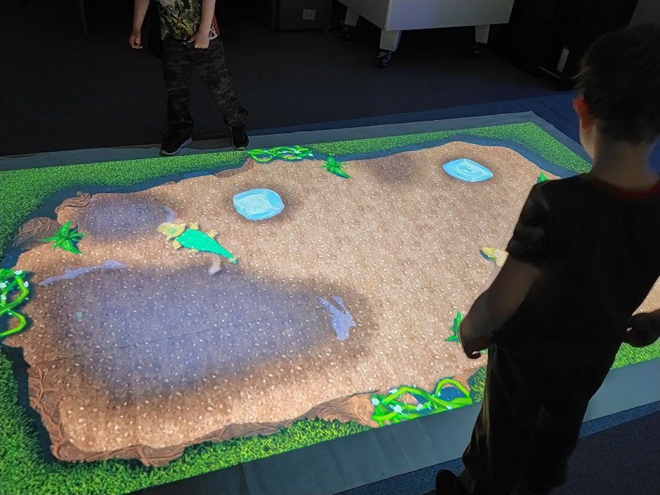
Центр реабилитации и обилитации для детей с умственной отсталостью

Подготовлено руководителем центра реабилитации и абилитации ГБОУ «Турунтаевская СКОШИ» Багун С.И

Адрес: с.Турунтаево, ул. Оболенского, д.5
Телефон: +7(30144) 51-3-17

E-mail: tskoshi@govrb.ru

